АДМИНИСТРАЦИЯ
российская федерация белгородская область

.
КРАСНЕНСКОГО СЕЛЬСКОГО ПОСЕЛЕНИЯ
МУНИЦИПАЛЬНОГО РАЙОНА «КРАСНЕНСКИЙ РАЙОН»

РАСПОРЯЖЕНИЕ

« 29 » февраля 2016 года № 33-р

О дежурстве в выходные и праздничные дни

В соответствии с распоряжением администрации муниципального района «Красненский район» от 25 февраля 2016 года № 113-р «О дежурстве в выходные и праздничные дни», в целях обеспечения безаварийной работы систем жизнеобеспечения Красненского сельского поселения, оперативного принятия решений по устранению нештатных ситуаций в выходные и праздничные дни с 05 марта 2016 года по 08 марта 2016 года:
1. Установить дежурство в администрации Красненского сельского поселения с 05 марта 2016 года по 08 марта 2016 года с 08.00 до 18.00 согласно приложению.
2. Заместителю главы администрации Красненского сельского поселения (Пахомова Е.А.):
2.1. ознакомить с настоящим распоряжением работников администрации Красненского сельского поселения под роспись;
2.2. в срок до 02 марта 2016 года предоставить график дежурства в отдел организационно-контрольной работы и архивного дела администрации Красненского района.
3. Ответственным дежурным (по списку) поддерживать связь с ОМВД по Красненскому району, филиалом ПАО «МРСК Центра» - «Белгородэнерго» «Красненский РЭС», МУП ЖКХ «Красненское», ООО «Мостдорстрой», ОГБУЗ «Красненская ЦРБ», ОГБУ «Красненская станция по борьбе с болезнями животных», ПАО «Ростелеком» Алексеевский МЦТЭТ ЛТЦ с.Красное, филиалом ОАО «Газпром – распределение г. Белгород» в г.Старый Оскол – газовая служба в с.Красное, администрацией Красненского района.
3. Контроль за исполнением распоряжения возложить на заместителя главы администрации Красненского сельского поселения Пахомову Е.А.

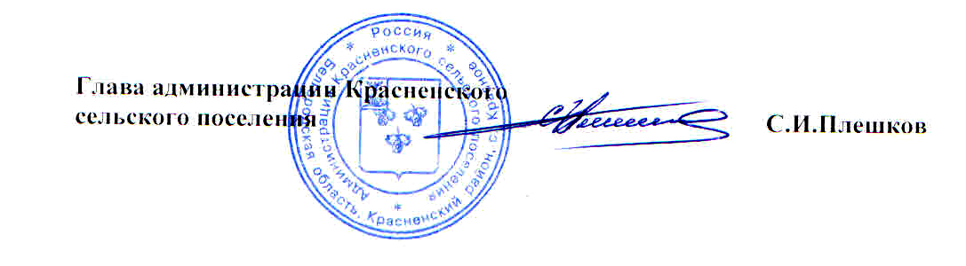

Приложение
к распоряжению администрации Красненского сельского поселения
от « 29 » февраля 2016 г. № 33-р

График дежурства
работников администрации Красненского сельского поселения в выходные и праздничные дни с 05 марта 2016 г. по 08 марта 2016 г.

05 марта 2016 года
с 08.00 час. до 18.00 час. | Рощупкина Евгения Викторовна - главный бухгалтер администрации Красненского сельского поселения, 89511432482
06 марта 2016 года
с 08.00 час. до 13.00 час. | Кузнецов Сергей Анатольевич - главный специалист по землеустройству и муниципальной собственности администрации Красненского сельского поселения, 89040823643
с 13.00 час. до 18.00 час. | Рощупкина Ирина Николаевна – специалист по вопросам ЖКХ, энергетики и связи администрации Красненского сельского поселения, 89087858291
07 марта 2016 года
с 08.00 час. до 18.00 час. | Рощупкина Ирина Николаевна – специалист по вопросам ЖКХ, энергетики и связи администрации Красненского сельского поселения, 89087858291
08 марта 2016 года
с 08.00 час. до 18.00 час. | Кузнецов Сергей Анатольевич - главный специалист по землеустройству и муниципальной собственности администрации Красненского сельского поселения, 89040823643

